ОТКРЫТЫЙ (ПУБЛИЧНЫЙ) ОТЧЕТ КОМИТЕТА ПЕТРОВСКОЙ ГОРОДСКОЙ ОРГАНИЗАЦИИ ОБЩЕРОССИЙСКОГО ПРОФСОЮЗА ОБРАЗОВАНИЯ за 2022 годы.
Профсоюз сегодня – это единственная организация, которая защищает трудовые права работников, добивается выполнения социальных гарантий, улучшает микроклимат в коллективе.

Раздел I. Организационно-массовая деятельность.
Общая численность Петровской городской организации Профессионального союза работников народного образования и науки РФ составляет 621 членов Профсоюза, что составляет 57,7 % от общего числа работников. Всего в районе 29 первичных профсоюзных организаций и 10 профгупп.

Задача профсоюза - привлекать работающих и пенсионеров в члены Профсоюза.
4 категории, с которыми необходимо работать:
1.Работники с высокой зарплатой. 2.Пенсионеры.3.Работники , которые подали на перерасчет пенсии.4.Работники при объединении ОУ.
В 2021-2022 годах проведена акция «Вступай в Профсоюз!», в результате которой в Профсоюз принято 12 сотрудников.
2022 год был годом корпоративной культуры. В который входили цели комплексной реализации всех направлений деятельности Профсоюза, в том числе в рамках Федеральных проектов Профсоюза («Цифровизация Общероссийского Профсоюза образования»,
В 2022 году проведено 4 заседания постоянно действующего исполнительного выборного органа Петровской городской организации «Общероссийского Профсоюза образования» – президиума городской организации Общероссийского Профсоюза образования.
В 2022 году президиум городской организации рассматривал вопросы: соблюдение законодательства о труде ,охрана труда, социальное партнёрство, организационная работа, обучение актива, финансовая деятельность , молодёжная политика, культурно-оздоровительная, социальная работа .
На заседаниях президиума утверждались списки награждённых, в этом году учитель МБОУ ООШ с. Грачевка Гудкова Алла Александровна была награждена знаком «Лучший наставник».
В 2022году было проведено 4 заседания комитета и два заседания председателей первичных организаций.
В 28 сентября 2022года была проведена 20 отчетно –выборная конференция. На которой избрали нового председателя Петровской городской организацией Профсоюза работников народного образования и науки РФ Живайкину Ирину Александровну.
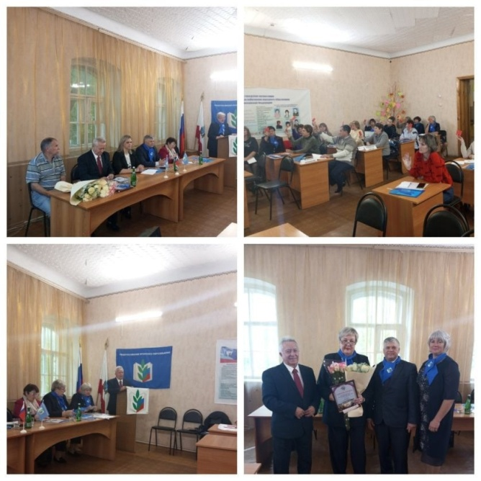
В 2022 году были проведены акции « За достойный труд» , «Как живешь, старшее поколение?». «Как живешь , молодой педагог!»«Вступай в Профсоюз!», в результате которой в Профсоюз принято 12 сотрудников.
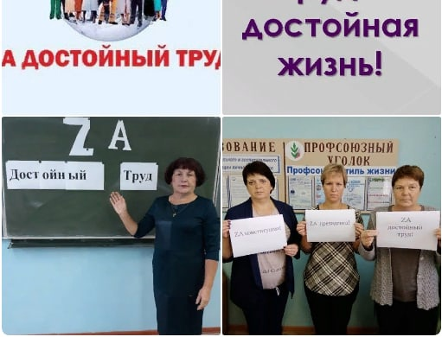
В течение года участвовали в конкурсах.
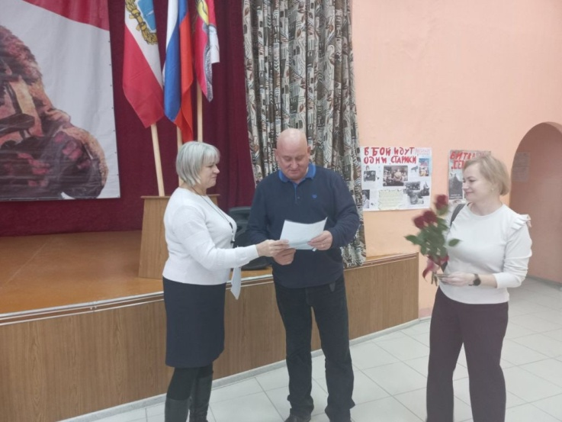
Учитель английского языка Трапезников А.Ф стал лауреатом заочного тура Всероссийского конкурса «Виват, таланты!» , председатели первичных профсоюзных организаций приняли участие в Профсоюзном диктанте получили сертификаты участников. А также участвовали во всех профессиональных конкурсах, проводимых управлением образования района, городская организация Общероссийского Профсоюза образования участвовала в качестве учредителя, члена оргкомитета, осуществляла частичное финансирование.
Организовано три мониторинга по вопросам оплаты труда.
За время участия Петровской городской организации «Общероссийского Профсоюза образования» в реализации, реализуется федеральный проект «Цифровизация Общероссийского Профсоюза образования»
В 2022 привели систему АИС В СООТВЕТСТВИЕ. Петровская городская организация , ппо участвовали в 7 вебинарах по вопросам уставной деятельности, в 9 вебинарах по здоровому образу жизни. Обеспечено участие профактива в трех вебинарах вышестоящих профсоюзных органов.

Раздел II. Социальное партнёрство.
Развитие социального партнёрства является одним из приоритетных направлений деятельности Петровской городской организации Профессионального союза работников народного образования и науки РФ. Социальное партнерство складывается на всех уровнях: на районном – отраслевое Соглашение между администрацией Петровского муниципального района, управлением образования района и Петровской городской организацией Профессионального союза работников народного образования и науки Российской Федерации, коллективные договоры в образовательных организациях.
Все образовательные учреждения, где есть первичные организации Профсоюза (29 ), имеют коллективный договор. Все коллективные договоры проходят уведомительную регистрацию в Министерстве труда и социальной защиты Саратовской области.
Заключено Соглашение между администрацией Петровского муниципального района, управлением образования района и Петровской городской организацией Профессионального союза работников народного образования и науки Российской Федерации на 2021-2024 г. Соглашение способствует стабильности в учреждениях образования, определяет пути участия профсоюзов в управлении образованием, закрепляет дополнительные стимулирующие и компенсационные выплаты педагогам, в том числе молодым педагогам. В текущем году подготовлен обобщающий список социальных гарантий, закрепленных в Соглашении.
Новизной его было включение решения тех проблем, которые появились за последние три года. Определены меры по выполнению появившихся законодательных актов, решений Конституционного суда. Тщательная работа велась по изменению раздела «Оплата труда». Включен пункт о продолжении работы по совершенствованию отраслевой системы оплаты труда работников образования; формированию нормативной базы по оплате труда работников общеобразовательных организаций, обеспечивающей прозрачность порядка, условий и критериев, по которым устанавливаются выплаты стимулирующего и компенсационного характера на основе требований к системам оплаты труда, установленных статьей 144 Трудового кодекса; установлению выплат за выполнение сверхурочных работ, работ в ночное время, за выполнение работ в выходные и нерабочие праздничные дни, совмещение профессий (должностей) на основе правовых позиций Конституционного Суда РФ, то есть сверх МРОТ. Новизна вышеназванного раздела – обновление пункта 5.1.19, в соответствии с которым за педагогическим работником, участвующим в проведении ГИА в рабочее время и освобожденным от основной работы на период проведения ГИА, сохраняется место работы (должность), заработная плата.
Внесены изменения в раздел по развитию кадрового потенциала, касающийся социального положения молодых педагогов: в два раза увеличилось единовременное материальное пособие при приеме на работу в сельскую местность (100 тыс. руб.), учителям установлена дополнительная стимулирующая выплата, доводящая величину зарплаты до 70% средней зарплаты в области; в связи с внесением изменений в часть 3 и 4 статьи 46 ФЗ «Об образовании в Российской Федерации», молодым учителям, допущенным к педагогической деятельности будучи студентами, предоставляются гарантии наравне с учителями: средняя стимулирующая по учреждению, а также стимулирующая выплата в целях доведения зарплаты до 70% средней зарплаты в области.
Соглашением предусмотрена особая форма аттестации педагогов при подтверждении имеющихся квалификационных категорий и имеющих признанные результаты труда в межаттестационный период.
Областная организация Профсоюза обеспечила методическое сопровождение деятельности первичных и территориальных организаций в вопросах сотрудничества с социальными партнёрами, создана полноценная нормативно-правовая база для всех типов учреждений, разработаны и обновлены макеты колдоговоров для учреждений общего, дошкольного и учреждений профессионального образования. Осуществляется контроль за своевременностью заключения колдоговоров и соглашений, регулярно изучается и распространяется опыт социального партнёрства на местах.
В соответствии с Соглашениями сторонами социального партнёрства проводятся совместные смотры, конкурсы, рейды, форумы.
В целях укрепления взаимоотношений с работодателями на принципах социального партнёрства, основанного на равноправии, уважении и учете прав и интересов работников образования, в целях обеспечения устойчивого развития отечественного образования, дальнейшего укрепления и роста авторитета профсоюзных организаций в сфере образования совместно с управлением образования района
В 2022году работники дошкольного образовательного учреждения детский сад № 11 «Лучик» Поликанова Наталья Николаевна, д/с №15 «Ручеек» Баукова Ольга Викторовна, Клименко Ирина Вячеславовна, и работники образовательных учреждений приняли участие в областном смотре фотографий о красоте педагогической профессии. Учитель технологии средней образовательной школы №1 Пугачева Марина Семеновна приняла участие в конкурсе «Династия семьи»
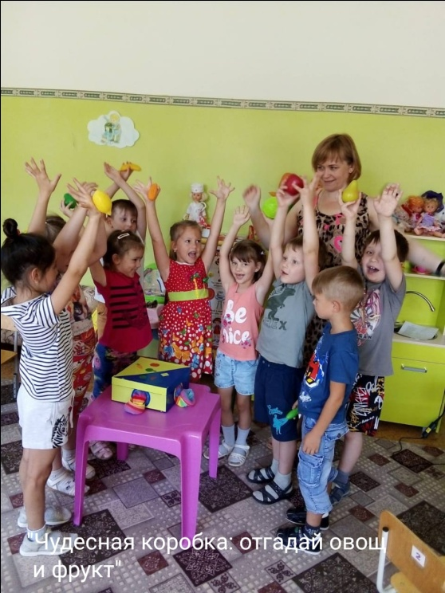
Хороший результат показала команда в областной спартакиаде работников образования, науки и студенческой молодежи в рамках Года корпоративной культуры.
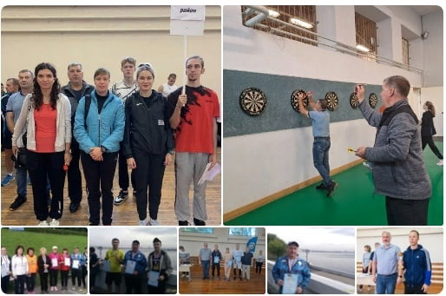
Совместно с управлением образования проводятся смотры, конкурсы, рейды, форумы, а также профессиональные конкурсы: «Учитель года», «Воспитатель года». Победители и все участники были награждены денежными премиями.

Раздел III. Молодёжная политика.
Основными целями молодёжной политики в 2022 году, были: продолжить обучение молодёжного профсоюзного актива, добиться принятия положительных решений по укреплению их социального положения.
В сентябре 2022г. проведен традиционный рейд «Как живешь, молодой педагог?» Рейд выявил, что в образовательных организациях района работает 33 педагогов в возрасте до 35 лет. Высшее образование имеют 30 чел. Обучается в ВУЗах 4 молодых специалиста.. Всем прибывшим молодым специалистам назначены наставники из числа опытных педагогов.
Среди наиболее эффективных мер материальной поддержки молодых специалистов – выплата средней стимулирующей выплаты по общеобразовательному учреждению, надбавка 15% от должностного оклада в соответствии со статьей 19 Закона Саратовской области №215-ЗСО от 28.11.2013г. Учителям со стажем до 3 лет, а также заключившим трудовой договор до даты выдачи документа об образовании, устанавливается стимулирующая выплата в целях доведения их заработной платы до 70% средней номинальной начисленной заработной платы работников образовательных организаций области за ставку заработной платы, которая в 2022 г. составляет 30 990 руб.(70% за ставку заработной платы – 25 193 руб.). В соответствии с Законом Саратовской области от 03.08.2011г. №96-ЗСО «О социальной поддержке молодых специалистов учреждений бюджетной сферы в Саратовской области» осуществляется денежная выплата один раз в год в течение трех лет со дня трудоустройства в размере 40, 35, 30 тыс. руб.
По инициативе Профсоюза, получили Знак министерства образования Саратовской области и Саратовской областной организации Профсоюза «Лучшему наставнику молодёжи», которым устанавливаются льготы при прохождении аттестации в соответствии с областным Соглашением между областной организацией Профсоюза и Министерством образовании области на 2021-2023 годы.( Малюкова С.П., МБДОУ детский сад №7 « Колосок» города Петровска, Гудкова А.А., МБОУ ООШ села Грачевка Петровского района).
Областной организацией Профсоюза проведено два вебинара для молодёжного профсоюзного актива, молодёжные акции «Профсоюзный диктант», «Поздравь наставника».
2 педагога приняли участие 14 декабря 2022 года в V Форуме молодых педагогов и студентов «Преодолеем дефицит кадров вместе!». Несудимова М,В, и Самойлова Е.М.
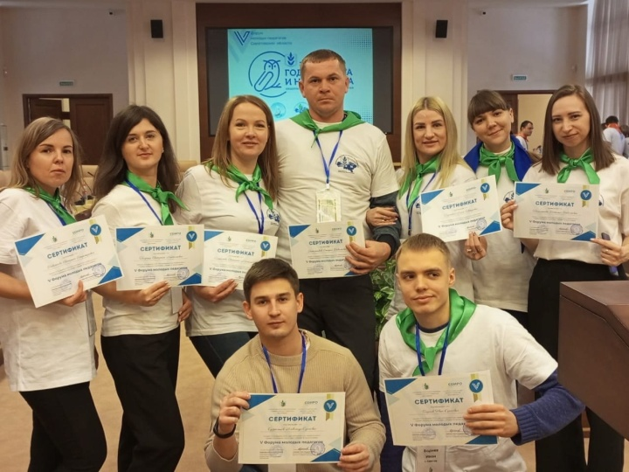

Раздел IV. Информационная работа.
Информационная деятельность Петровской городской организации Профсоюза была направлена на оповещение членов Профсоюза о деятельности общественной организации, о работе по защите социально-трудовых прав работников, о новом в законодательстве.
Продолжалась работа с профсоюзным информационным активом. В 2022году состоялась онлайн - сессия внештатных корреспондентов городской организации Профсоюза ( Малышева Ю.И.)
Были размещены в ВК, на странице сайта Наш профсоюз в 2022 году 12 выпусков «Профлистовки» по актуальным направлениям профсоюзной деятельности .
Число подписчиков на газету «Мой Профсоюз» в первичных организациях Профсоюза составляет 39. на газету «Солидарность» – 1.
80% сайтов образовательных учреждений имеют профсоюзные страницы. Городская организация Профсоюза имеет свои представительства в Интернете. В социальных сетях ВКонтакте, в Вацап, в Вайбер созданы группы для оперативного общения.
Реальные шаги по дальнейшему развитию информационной деятельности осуществляются в связи с реализацией проекта «Цифровой Профсоюз», и переходом на электронный профсоюзный билет.

Раздел VI. Правозащитная работа.
Одним из приоритетных направлений деятельности в областной организации Профсоюза является правозащитная работа.
Правозащитная деятельность Саратовской областной организации Профсоюза направлена на реализацию основных задач по мотивации профсоюзного членства.
При городской организации Профсоюза создана внештатная правовая инспекция труда. На сегодняшний день в городской организации 1 внештатный правовой инспектор труда. Правозащитная работа городской организации Профсоюза осуществляется по основным направлениям:
- профилактика нарушений трудового законодательства в образовательных учреждениях;
- выявление и устранение нарушений действующего законодательства;
- оказание практической помощи членам Профсоюза в защите их трудовых прав и профессиональных интересов;
- информационно-методическая работа по правовым вопросам;
- проведение обучающих семинаров с профактивом.
Мониторинг показал, что заработная плата в учреждениях образования выплачивается своевременно и в полном объеме. Во всех учреждениях осуществляется доплата до МРОТ.
В образовательных организациях производятся дополнительные выплаты за классное руководство в размере 5 тысяч рублей.
Судебная защита социально-трудовых и иных прав и профессиональных интересов работников образования и в предыдущие годы, и в этом году является приоритетом в работе правовой инспекции труда Профсоюза. Внештатные правовые инспекторы труда о, несмотря на грандиозные изменения в Пенсионном законодательстве, подсчитывают льготный стаж работы педагогам, оказывают правовое сопровождение в подготовке исковых заявлений и участвуют в качестве представителя в судах. Главной целью является помочь членам Профсоюза установить дату 25-летнего стажа работы и от этой даты считать, когда назначит пенсию Пенсионный фонд.

Раздел VII. Оплата труда.
Приоритетным направлением сторон социального партнерства является неуклонное повышение и улучшение условий оплаты труда работников образования, в том числе предусматриваются меры по недопущению и ликвидации задолженности по заработной плате.
По сведениям из министерства образования области, отмечается очевидный рост средней заработной платы педагогических работников по всем категориям работников.
По итогам повышения, средняя зарплата педагогов общеобразовательных учреждений составила 30074,63 руб., педагогов дошкольных учреждений – 28 340,08 руб., педагогов дополнительного образования – 32 876,98 руб.
Комитет Петровской городской организации Профсоюза образования осуществляет постоянный контроль за оплатой труда в период пандемии. Ежемесячно осуществляются документальные проверки. За 2022г. проверено 2 образовательных учреждения. При проверках выявляются нарушения трудового законодательства . Не исполняются определение Конституционного Суда РФ от 01.10.2009г. №1160-О-О, решение Конституционного Суда РФ от 11.04.2019г. №17-П при расчете заработной платы, доплаты за вредные условия труда, включаются в МРОТ. В Положениях о порядке распределения стимулирующей части зарплаты содержится показатель, влияющий на уменьшение стимулирующей надбавки или ее лишение, в том числе в случае наложения дисциплинарного взыскания (замечание, выговор), что противоречит статье 192 Трудового кодекса РФ.
В городскую организацию Профсоюза образования поступило 5 письменных обращения по оплате труда. По всем обращениям членов Профсоюза осуществлялись проверки, устранялись недостатки. Даны устные консультации по вопросам оплаты труда в количестве ..
Одной из главных проблем остается несоответствие системы оплаты труда педагогов области требованиям трудового законодательства (статья 129 ТК РФ), Единых рекомендаций по установлению на федеральном, региональном и местном уровнях систем оплаты труда работников государственных и муниципальных учреждений. Перед городской организацией Профсоюза стоят задачи:
- Добиваться введения в общеобразовательных учреждениях области и района системы оплаты труда, основанной на установлении окладов (должностных окладов), ставок заработной платы дифференцированно по должностям (профессиям) на основе квалификационных уровней профессиональных квалификационных групп и не ниже минимального размера оплаты труда.
- Введение новых нормативов финансового обеспечения образовательной деятельности и установление для малокомплектных школ нормативов на класс (класс-комплект).

Раздел VIII. Охрана труда.
Работа по улучшению условий и охраны труда, сохранению здоровья работников, приведению образовательных учреждений в пожаробезопасное состояние осуществлялась в рамках реализации государственной политики в области охраны труда в соответствии с Трудовым кодексом РФ,
Во всех первичных организациях Профсоюза работников народного образования и науки РФ Саратовской области избрано 39 уполномоченных по охране труда.
Организовано систематическое обучение уполномоченных профсоюзных комитетов силами внештатной технической инспекции.
Вопросы охраны труда регулярно заслушивались на двух заседаниях президиума городской организации Профсоюза.
Во всех образовательных учреждениях Петровского района заключены коллективные договоры с обязательным наличием в них раздела «Охрана труда».
Председатель городской профсоюзной организации , внештатный технический инспектор в соответствии с федеральными рекомендациями приняли участие в проверке готовности образовательных учреждений к новому учебному году.
В 2021 году ни одно учреждение в районе не воспользовались правом на возврат 20% страховых взносов в ФСС.
Комитет городской организации продолжал контролировать вопрос оплаты медицинских осмотров работников образовательных организаций .В настоящее время медицинские осмотры работников образовательных организаций района оплачиваются работодателями.
Образовательные организации района приняли участие в общепрофсоюзной тематической проверке безопасности и охраны труда при проведении занятий по физической культуре и спортом в учреждениях образования.
Для организации работы уполномоченных по охране труда профсоюзных комитетов образовательных организаций комитет областной организации Профсоюза разместил на своем сайте поддерживаемую в актуальном состоянии нормативную документацию по охране труда.

Раздел X. Инновационная и финансовая деятельность.
Инновационная деятельность проводилась в 2022 году по четырем направлениям: добровольное медицинское страхование, оздоровление членов Профсоюза, оказание материальной поддержки в форме потребительского займа через кредитный потребительский кооператив «Учитель» и дополнительное пенсионное обеспечение.
Большая разъяснительная работа проводилась с членами Профсоюза по поводу оформления документации в АО НПФ «Достойное будущее» для единовременного получения накопительной пенсии, а также для других видов выплат накопительной пенсии в рамках Федерального закона №360-ФЗ от 30.11.2011 г., кроме того, активизировалась деятельность по формированию корпоративной пенсии.
В Год корпоративной культуры городская профсоюзная организация оказывала содействие и поддержку вопросам охраны здоровья членов Профсоюза, пропаганде здорового образа жизни. Эта работа проводилась в трех направлениях:
- укрепление прямых связей с медицинскими учреждениями, имеющими широкую известность в регионе и владеющими передовыми технологиями, для участия членов Профсоюза в инновационной программе «Добровольное медицинское страхование, развитие организованного лечения в местных и республиканских здравницах по льготным профсоюзным путевкам, а в текущем году – и по реабилитационным путевкам на базе санатория «Светлана» для лиц, перенесших коронавирус в тяжелой форме. На эти цели профсоюзного бюджета было выделено более 25 тыс.рублей;
- расширение экскурсионно-туристической формы оздоровления.
Это стало возможным благодаря целенаправленной работе городской организации «Общероссийского Профсоюза образования» по созданию прочной финансовой базы, позволившей своевременно решать проблемы дальнейшего и постоянного обеспечения защиты трудовых и социально-экономических прав и интересов членов Профсоюза.
В 2022году была оказана помощь мобилизованным.
Итогом такой деятельности в 2022 году стало:
- направление 4% профсоюзных членских взносов на информационную работу;
- выделение материальной помощи 574 членам Профсоюза на общую сумму 574,5 тыс. руб.
В Петровской городской профсоюзной организации сложилась система работы, дающая определенные результаты, однако много неразрешенных проблем, которые предстоит решить. Это можно сделать лишь в том случае, если в Профсоюзе будет единство, организованность, « Мы вместе!»
Общероссийский Профсоюз образования объявил 2023-й – Годом педагога и наставника.
Логотип тематического года включает несколько элементов: СОВА - традиционный символ знания и мудрости. У славянских народов - хранитель сокровищ. В нашем случае – символ педагогической мудрости, профессионализма и ценности знания. СКРЕПКА – «отсыл» не только к школьной тематике. Метафорически скрепка – это связь времён, поколений, обмен опытом, взаимосвязь учителя и ученика, педагогов и родителей, скрепления профессионального сообщества.
Напомним, инициатива посвятить 2023 год педагогам и наставникам принадлежит президенту России Владимиру Путину. Еще летом он подписал указ об этом. «В целях признания особого статуса педагогических работников, в том числе осуществляющих наставническую деятельность, постановляю: провести в 2023 году в Российской Федерации Год педагога и наставника», — говорится в указе.

